 | Федеральное государственное бюджетное образовательное  учреждение высшего образования  «Пензенский государственный университет»  (ФГБОУ ВО «Пензенский государственный университет»)  Нижнеломовский филиал ФГБОУВО  «Пензенский государственный университет»  (НлФ ФГБОУ ВО «ПГУ»)

Практическая работа №11
Тема: «Меню»
Дисциплина: «Разработка мобильных приложений»

Выполнили:
студент группы 23НФПО
Кириллов А.О.
Веденяпин Д.А.
Мосман А.П.
Принял:
Преподаватель
Чернопазов А.Г.

Нижний Ломов, 2026 г.
Ход работы:
  - Создали файл main_menu.xml в res/menu (рисунок 1).
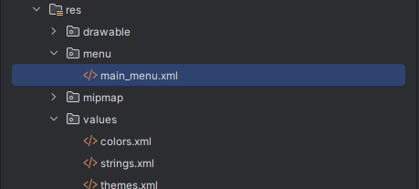
Рисунок 1 – Файл main_menu.xml
  - Написали код для файла main_menu.xml (рисунок 2).
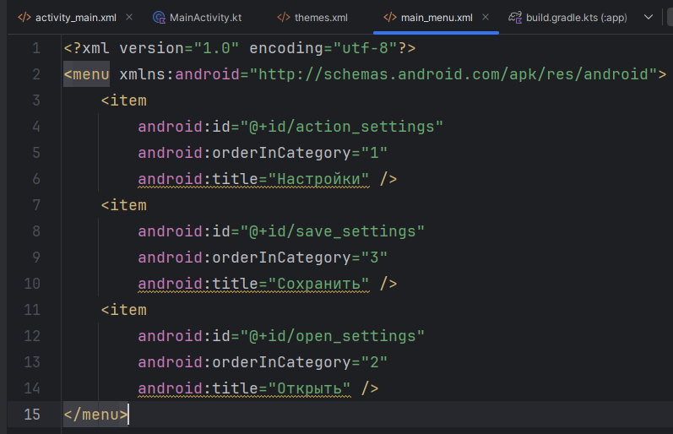
Рисунок 2 – Код файла main_menu.xml

  - Написали код для MainActivity (рисунок 3-4).
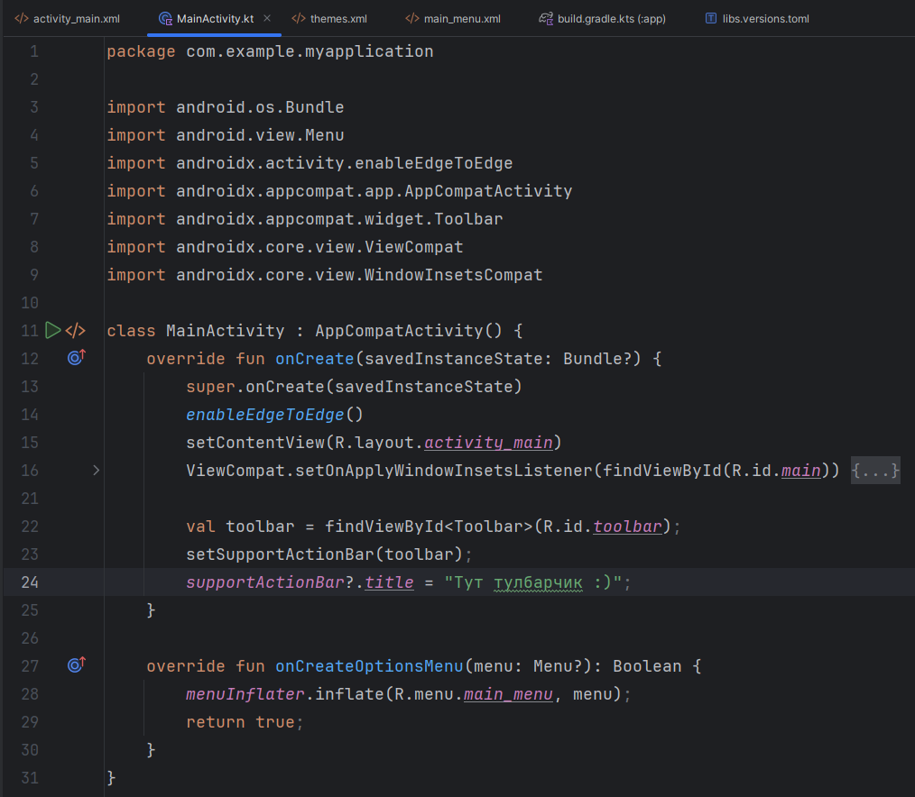
Рисунок 3 – Код MainAcitvity

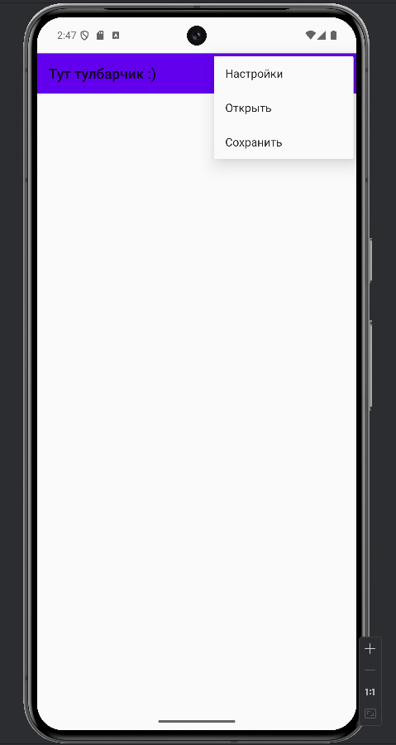
Рисунок 4 – Результат работы программы

Вывод: в ходе выполнения практической работы ознакомились и научились работать с меню в Android, изучили создание ресурсов меню в XML-файлах, научились определять элементы меню с различными атрибутами (id, title, orderInCategory, icon), освоили подключение меню к активности через переопределение метода onCreateOptionsMenu

